(ΚΑΘΗΜΕΡΙΝΗ, 07.06.2023)

**Πανελλαδικές: Πώς στήθηκε το «παραμάγαζο» που χάριζε έξτρα μόρια – Η καταγγελία γονέα και η «ταρίφα»**

**Ο 47χρονος «εγκέφαλος» και οι προπονητές-μεσάζοντες πολεμικών τεχνών προσέγγιζαν γονείς και τους ζητούσαν χρήματα με την «υπόσχεση» ότι θα τους παρέδιδαν πλαστογραφημένα φύλλα αγώνα, στα οποία θα αναγράφονταν πως τα παιδιά τους διακρίθηκαν.**

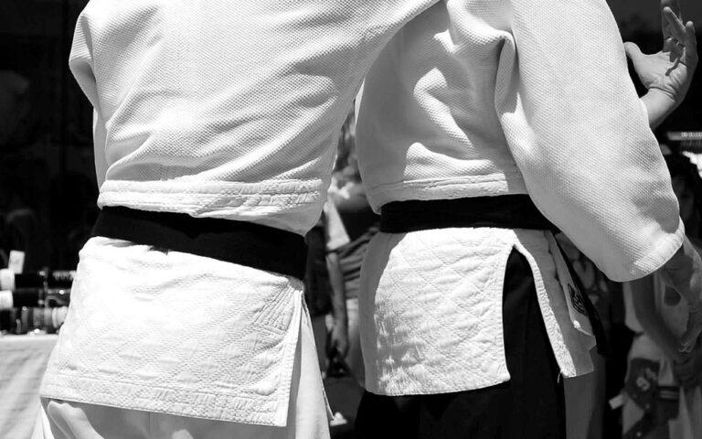

Παραμάγαζο έκδοσης πλαστογραφημένων βεβαιώσεων αθλητικών διακρίσεων με σκοπό την ευεργετική μοριοδότηση υποψήφιων στις πανελλήνιες εξετάσεις είχε στήσει ένας 47χρονος ο οποίος ήταν πρόεδρος των τεχνικών επιτροπών **Ομοσπονδίας Kung Fu** σε συνεργασία με προπονητές.

Όπως προέκυψε από την αστυνομική έρευνα, ο 47χρονος και οι προπονητές-μεσάζοντες προσέγγιζαν γονείς παιδιών που φοιτούσαν σε σχολές πολεμικών τεχνών και τους ζητούσαν χρήματα με την «υπόσχεση» ότι θα τους παρέδιδαν πλαστογραφημένα φύλλα αγώνα στα οποία θα αναγράφονταν πως τα παιδιά τους διακρίθηκαν σε αθλητικές εκδηλώσεις και, ως εκ τούτου, θα λάμβαναν ευεργετική μοριοδότηση στις πανελλαδικές εξετάσεις που θα συμμετείχαν.

Η «ταρίφα» για τις υπηρεσίες τους κινούνταν μεταξύ **3.550** έως **7.000** ευρώ.

Σύμφωνα με πληροφορίες του [kathimerini.gr](https://www.kathimerini.gr/), στο «στόχαστρο» των Αρχών μπήκε αρχικά ένα πανευρωπαϊκό πρωτάθλημα νέων που διοργανώθηκε στο Λουτράκι όπου, κατά την έρευνα, οι αστυνομικοί διαπίστωσαν πως ενώ, βάσει των εγγράφων, κάποιοι αθλητές φέρονταν να είχαν διακριθεί, στην πραγματικότητα αυτό δεν είχε συμβεί ποτέ.

«Ανεξαρτήτως από το αν έβγαιναν πρώτοι ή τελευταίοι, τα μέλη του κυκλώματος τους έδιναν πλαστά φύλλα αγώνα στα οποία ανέγραφαν πως είχαν διακριθεί. Ανάλογα με την διοργάνωση που συμμετέχει κάποιος, παίρνει και τα αντίστοιχα μόρια. Άλλα μόρια παίρνεις αν διακριθείς σε πανελλήνιους αγώνες, άλλα σε παγκόσμιους και άλλα σε πανευρωπαϊκούς. Αυτοί που συνεργάζονταν με το κύκλωμα έπαιρναν το φύλλο αγώνα και το πήγαιναν στην Ομοσπονδία απ’ όπου λάμβαναν βεβαίωση. Στη συνέχεια κατέθεταν η βεβαίωση στη Γενική Γραμματεία Αθλητισμού και στο τέλος στο υπουργείο Παιδείας για τη μοριοδότηση», εξήγησαν καλά ενημερωμένες πηγές μιλώντας στο kathimerini.gr.

**Η καταγγελία που οδήγησε στην εξάρθρωση**

Η αντίστροφη μέτρηση για την εξάρθρωση του κυκλώματος ξεκίνησε το Φεβρουάριο 2023, όταν ένας γονέας απευθύνθηκε στις Αρχές και κατήγγειλε πως ένας προπονητής τού ζήτησε να δώσει στην εν λόγω Ομοσπονδία **3.500** ευρώ, προκειμένου να λάβει πλαστό φύλλο αγώνα για τη μοριοδότηση του παιδιού του.

Σύμφωνα με πληροφορίες, μετά την καταγγελία κλείστηκε μία συνάντηση, με τον γονέα να παραδίδει στον προπονητή χρήματα τα οποία ήταν προσημειωμένα. Ο άνδρας συνελήφθη και, με την έρευνα που ακολούθησε, άρχισε να ξετυλίγεται η υπόθεση.

«Μετά τη σύλληψη του ατόμου η έρευνα επεκτάθηκε. Όπως διαπιστώθηκε, εκτός από γονείς παιδιών που φοιτούσαν σε σχολές πολεμικών τεχνών, με το κύκλωμα συνεργάζονταν και προπονητές που ήθελαν να ανέβουν κλάση. Έτσι έπαιρναν μέρος ως αθλητές, λάμβαναν πλαστά έγγραφα ότι διακρίθηκαν και  ανέβαιναν προπονητικά επίπεδα» σημείωσαν οι ίδιες πηγές.

Όπως μέχρι στιγμής έχει εξακριβωθεί, έχουν πλαστογραφηθεί 18 φύλλα αγώνα, τα οποία αφορούν 30 μαθητές/αθλητές και 4 προπονητές που συμμετείχαν ως αθλητές με κίνητρο την αναβάθμιση της προπονητικής τους βαθμίδας.